
REGRESYON ÇÖZÜMLEMESİ
FİNAL ÖDEVİ
MUHAMMET PINAR

HACETTEPE ÜNİVERSİTESİ
İSTATİSTİK BÖLÜMÜ
21622061

Değişen Varyanslılık Sorunu İncelemesi

Breusch-Pagan Testi
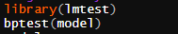
H0:Hatalar sabit varyanslıdır.
H1:hatalar sabit varyanslı değildir.
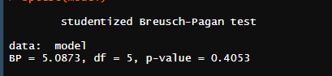
0,4053>0,05 olduğundan Ho reddedilemez.
Breusch pagan testine göre %95 güvenle hataların sabit varyanslı olduğunu yani değişen varyanslılık sorunu olmadığını istatistiksel olarak diyebiliriz.

Artıklarla kestirim değerleri arasında bir model yazılıp yazılamadığının araştırılması
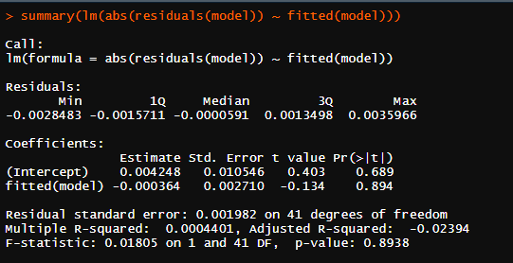
P değeri (0,8938) >0,05 dolayısıyla ho kabul
Değişen varyanslılık sorunu olmadığını %95 güvenle istatistiksel olarak söyleyebiliriz.

Grafikle İncelenmesi
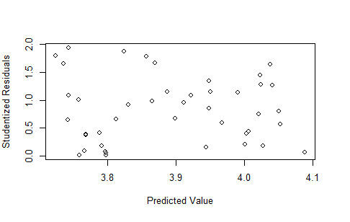
Grafiğe baktığımızda megafon gibi bir durum yok.Rastgele olarak dağılmış noktalar dolayısıyla değişen varyanslılık sorunu olmadığını söyleyebiliriz.

Öz İlişki Sorunu İncelemesi

Durbin-Watson
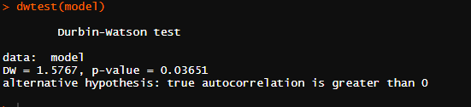
DW değerimiz 0 ile 2 arasında olduğu için H0 hipotezimiz;
Ho:Otokorelasyon yoktur
H1:Pozitif özilişki vardır.
P değerimiz (0,03) <0,05 olduğu için ho red
%95 güvenle özilişki sorunu olduğunu istatistiksel olarak söyleyebiliriz.

Çoklu Bağlantı Sorunu İncelemesi

VİF Değerleri
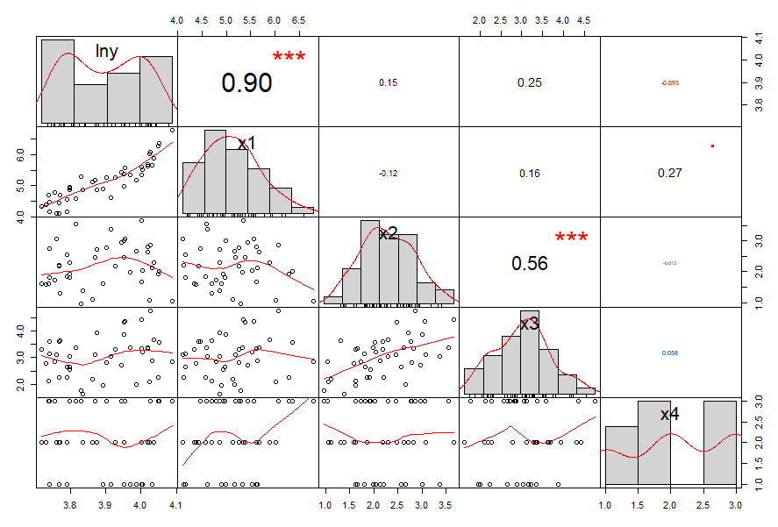
Değişkenlerimize baktığımız zaman bakteri üretim miktarı ile sıcaklık arasında yüksek ilişki olduğu için çoklu bağlantı sorunundan şüphelenebiliriz.
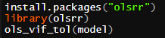
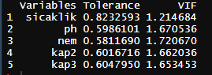
VIF değerlerimiz 10 dan küçük ve tolerans 1 e çok yakın olmadığı için değişkenlerimizde çoklu bağlantı sorunu olmadığını söyleyebiliriz.
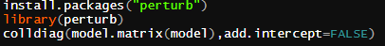
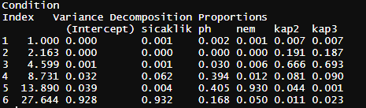
İndex sütununda 30 dan büyük olanlar için güçlü çoklu bağlantı var diyebiliriz. Bizde 30 dan büyük bir değer yok.eğer 27 dğeri 30 olsaydı sıcaklık ile bağımlı değişken(bakteri sayısı) arasında güçlü çoklu bağlantı var derdik.
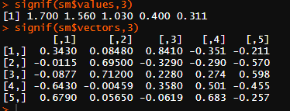
1/1.700+1/1.56+1/1.030+1/0.400+1/0.311>5 ise çoklu bağlantı vardır.
0’a çok yakın olarak 5.özvektöre bakarız.
0,67X1+0,05X2+-0,06X3+0,68X42+-0,257X43=0
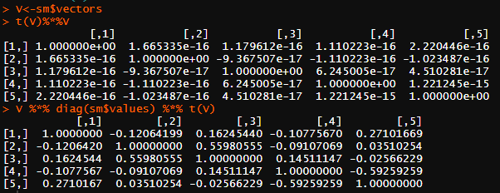
İlk matris ilişki matrisimizdir.
İkinci matrisin köşegenleri özdeğerleri verir.

Regresyon Katsayılarının Anlamlılıkları

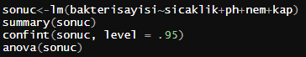
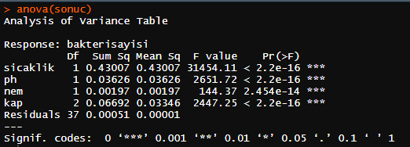
Bütün değişkenlerimiz anlamlı olduğunu söyleyebiliriz.
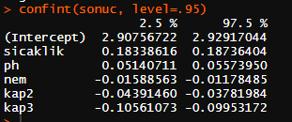
Regresyon katsayıları için %95 güven aralıkları yukarıdaki gibidir.

Uyum Kestirimi
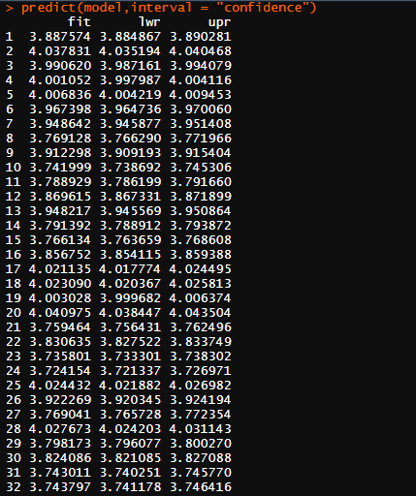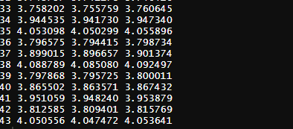
Uyum kestiriminin güven aralıkları ve fitlenmiş değerleri yukarıdaki gibidir.

Ön Kestirim
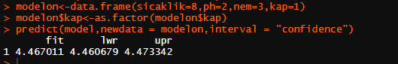
Burada sicaklik değerini 8, ph değerini 2 , nem dğerini 3 ve kap cinsini 1. Kap olarak aldığımızda gelecek değer 4,467’dir ve güven aralığı 4.46 ile 4.47 arasında değişmektedir.

Regresyon Katsayısı İçin Güven Aralığı
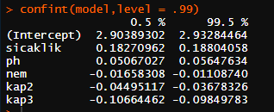

Sıcaklık bir birim arttığında sütün bozulma süresinin 0,182 saat ile 0,188 saat arasında artacağını %99 güvenle istatistiksel olarak söyleyebiliriz.
Ph bir birim arttığında sütün bozulma süresinin 0,050 saat ile 0,056 saat arasında artacağını %99 güvenle istatistiksel olarak söyleyebiliriz.
Nem bir birim arttığında sütün bozulma süresinin 0,011 saat ile 0,016 saat arasında azalacağını %99 güvenle istatistiksel olarak söyleyebiliriz.

İleriye Doğru Seçim Yöntemi
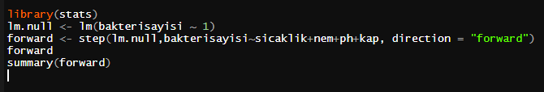
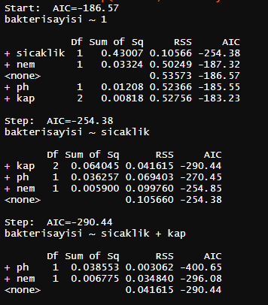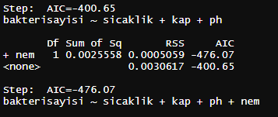
İleriye doğru seçim yönteminde gördüğümüz üzere bakteri sayısı ile başlayan modelimize önce sıcaklık sonra kap cinsi daha sonra ph eklenmiş son olarak nem eklenmiş ve ideal modele ulaşılmıştır.
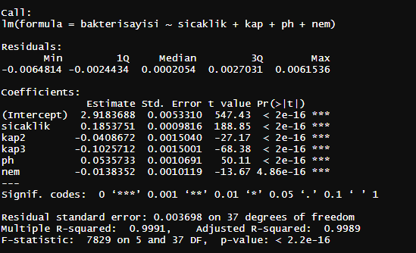
Modelimize ulaştık p değeri(2.2e-16)<0,05 dolayısıyla modelin anlamlı olduğunu %95 güvenle istatistiksel olarak söyleyebiliriz.Denklem katsayılarının anlamlı olduğunu söyleyebilir.Bağımsız değişkenlerin üretilen bakteri sayısının 0,99 unu açıkladığını söyleyebiliriz.
Y=2.918+0.18X1-0.04kap2-0.10kap3+0,05X2-0.01X3
(0.005)(0.0009)(0.001) (0.001) (0.001) (0.001)

Geriye Doğru Seçme Yöntemi
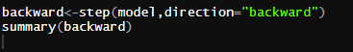
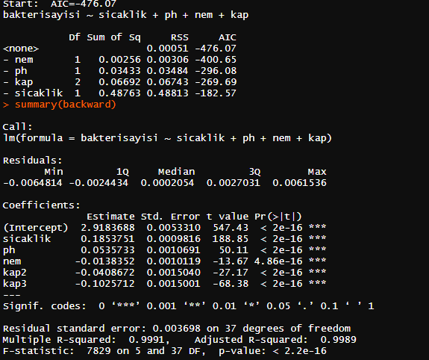
Geriye doğru seçim yöntemindede en ideal modelimiz bütün değişkenlerin olduğu model bulunmuştur.Modelin anlamlı olduğunu ve her değişkenin modele katkısı olduğunu söyleyebiliriz.Bağımsız değişkenlerin üretilen bakteri miktarının %99 unu açıkladığını söyleyebiliriz.
Y=2,91+0,18X1+0,05X2-0,01X3-0,04Xkap2-0,10kap3
0,005 0,0009 0,001 0,001 0,001 0,001

Adımsal Seçim Yöntemi
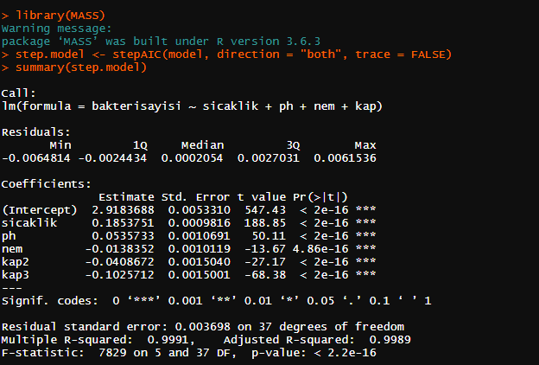
Adımsal seçim yöntemine görede aynı model bulunmuştur.Model anlamlıdır ve katsayıların modele katkısıda anlamlıdır.Bağımsız değişkenlerin bakteri üretimini açıklama miktarı %99 dur.

Ridge Regresyon
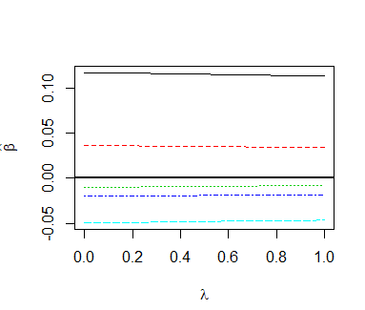
Artış veya azalış gösteren değişkenler(eğriler) çoklu bağlantıdan etkilenmiştir.Grafiğimize baktığımızda çoklu bağlantı sorunu yok diyebiliriz.
0 eksenine paralel giden eğri anlamsızdır.
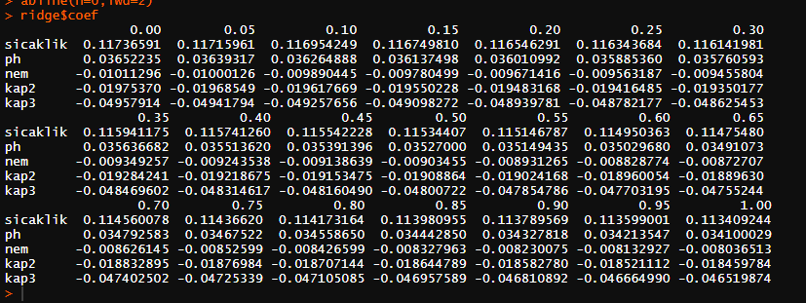
Değikenlerimizi incelediğimiz zaman 0 eksenine çok yakın bir değişken yoktur bütün değişkenlerimiz anlamlıdır.
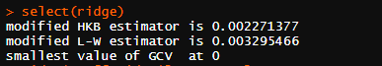
L-W estimator a göre lambda değerimizi 0,003 seçmemizi istiyor.
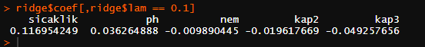
Lambda 0,1 için coef değerleri bu şekildedir.

